Муниципальное дошкольное образовательное бюджетное учреждение детский сад № 120 «Калинка» муниципального образования
городской округ город-курорт Сочи Краснодарского края

ПРОЕКТ ИНИЦИАТИВНОГО БЮДЖЕТИРОВАНИЯ ДОО
«СОЛЯНАЯ КОМНАТА»

Направление: Техническое оснащение и переоснащение объектов инфраструктуры, укрепление материально-технической базы муниципальных образовательных организаций, реализующих образовательные программы дошкольного образования

Инициаторы проекта: совет родителей МДОБУ детского сада №120

Координаторы проекта: Мусихина Оксана Александровна, заведующий; Ховякова Анна Леонидовна, заместитель заведующего по инновационной деятельности; Герасимовская Ольга Николаевна, старший воспитатель.

город-курорт Сочи, 2026 год

1. Описание проблемы, решение которой имеет приоритетное значение для жителей города Сочи или его части
Дошкольный возраст – это время, когда организм ребенка активно развивается, формируются основные черты личности и характер. Поэтому в данном возрасте у ребенка закладывается основа физического и психического здоровья, вырабатываются правильные привычки и представления о здоровом образе жизни.
В современных условиях проблема сохранения и укрепления здоровья детей приобретает особую значимость и рассматривается как приоритетное направление государственной политики в сфере образования. Это обусловлено рядом критических факторов:
- социально-экономические преобразования привели к появлению новых факторов риска для здоровья детей (информационная нагрузка, гиподинамия, экологический стресс);
- статистические данные свидетельствуют о тенденции к снижению показателей здоровья детей дошкольного возраста;
- научные исследования подтверждают необходимость комплексного подхода к формированию здорового образа жизни с раннего возраста;
- тенденции развития образования акцентируют внимание на необходимости интеграции новых здоровьесберегающих технологий в образовательный процесс.
В этой связи чрезвычайно актуальной становится проблема обогащения и насыщения здоровьесберегающей среды детского сада инновационными технологиями, позволяющими улучшить общее самочувствие, настроение, физическую и умственную работоспособность воспитанников, повысить общий и местный иммунитет, устойчивость к негативным факторам окружающей среды.

2. Обоснование предложений по решению указанной проблемы
Чтобы сохранить и укрепить здоровье детей в дошкольном образовательном учреждении предлагается создать в детском саду уникальное по своим характеристикам здоровьесберегающее пространство – соляную комнату.
Соляная комната – это специальное пространство, созданное для укрепления здоровья и душевного равновесия детей и взрослых. Благодаря оснащению комнаты соляными блоками создаётся микроклимат, аналогичный тому, который существует в природных соляных пещерах. Для этого помещения характерно высокое содержание отрицательно заряженных частиц, а также полное отсутствие аллергенов и бактерий. Воздух соляной комнаты благотворно воздействует на все процессы жизнедеятельности, улучшает работу всех органов и систем организма.
Характеристики соляной комнаты позволят эффективно решать комплекс важных проблем в укреплении и сохранении здоровья детей:
- высокая заболеваемость в период адаптации и во время сезонных эпидемий, особенно респираторных заболеваний;
- слабый иммунитет дошкольников, не способный эффективно противостоять вирусам и бактериям в условиях коллективного пребывания;
  - отсутствие доступной профилактики из-за невозможности регулярно посещать медицинские учреждения, высокой стоимости частных процедур;
  - наличие у детей психоэмоциональных проблем, таких как повышенная тревожность, нарушения сна, эмоциональное напряжение, кожные заболевания (дерматиты, аллергические реакции).
Благодаря оснащению соляной комнаты частично решится проблема экономических затрат семей воспитанников (расходы на лечение, пропуск работы родителями, затраты на медицинские препараты).
Кроме того, создание соляной комнаты в ДОУ позволит уменьшить профессиональные риски сотрудников ДОО, связанные с высокой заболеваемостью и снижением вследствие этого качества работы, а также улучшить здоровье и общее самочувствие сотрудников.
Безусловно, реализация проекта поможет решить вышеобозначенные проблемы при соблюдении определенных правил:
- дети и сотрудники смогут бесплатно посещать соляную комнату. Для посещения ребенку необходимо будет взять справку от педиатра, о том, что воспитанник не имеет противопоказаний для посещения галокамеры. Также обязательным условием будет письменное заявление родителей (законных представителей) о согласии на посещение галокамеры;
- сеансы с детьми в соляной комнате будут проводиться в течение года, организуются по расписанию, составленному с учетом режима дня детей, их возрастных особенностей, установленных санитарно-гигиеническими нормами, в соответствии с общим расписанием образовательной деятельности;
- сеансы могут быть как подгрупповыми, так и групповыми, курс 10 сеансов, один раз в неделю. Продолжительность нахождения в соляной комнате в соответствии с таблицей СанПиНом составит: с 2 до 3 лет - 15 минут; с 3 до 4 лет- 15 минут; с 4 до 5 лет - 20 минут; с 5 до 6 лет- 20 минут; с 6 до 7(8) лет- 20 минут;
- для получения положительного эффекта и профилактического результата при различных заболеваниях в среднем курс будет включать не менее 20 сеансов в год.
3. Описание ожидаемого результата (ожидаемых результатов) реализации инициативного проекта
Оснащение детского сада соляной комнатой окажет комплексный социально-экономический эффект, затрагивая детей, сотрудников, родителей учреждения, микрорайон в целом. Реализация проекта будет соответствовать потребностям и интересам различных целевых аудиторий:
- Для детей:
• снизится заболеваемость ОРВИ и респираторными заболеваниями. Микроклимат соляной комнаты, насыщенный ионами соли, поможет очищать дыхательные пути, укреплять иммунитет и снижать риск заражения вирусами и бактериями;
• будет усилена профилактика хронических заболеваний. Сезонные профилактические курсы помогут при ЛОР-патологиях (ринит, синусит, тонзиллит), бронхиальной астме, аллергиях, кожных заболеваниях (дерматиты, угревая сыпь);
• улучшится психоэмоциональное благополучие. Соляная комната создаст атмосферу релаксации, поможет снизить тревожность, улучшить сон и настроение. Это особенно важно для детей, испытывающих стресс из-за перегрузок или адаптации;
• будут созданы условия для развития моторики, коммуникации и интереса к здоровому образу жизни. Этому будет способствовать сочетание сеансов оздоровления с игровыми занятиями, дыхательной гимнастикой, сказкотерапией;

- Для сотрудников:
• снизится заболеваемость среди сотрудников. Это позволит сократить количество больничных дней, обеспечить стабильность образовательного процесса и повысить качество работы;
• будут созданы условия для психологической разгрузки. Соляная комната будет использоваться как зона релаксации для сотрудников, что поможет снизить профессиональное выгорание и стресс;
• повысится компетентность в вопросах здоровьесбережения детей. Внедрение галотерапии будет основанием для повышения квалификации, обучения сотрудников новым методикам работы с детьми, сочетающим оздоровление и развитие;

- Для родителей:
• проявится экономический эффект, выражающийся в снижении затрат на лечение и лекарства. Снижение частоты заболеваний у детей уменьшит расходы семей на медицинские услуги и медикаменты;
• станет более удобной забота о здоровье детей. Родители будут уверены, что ребёнок получает профилактику заболеваний прямо в детском саду, без необходимости дополнительных походов в медицинские учреждения;
• расширятся возможности для сотрудничества. Соляная комната станет дополнительным сервисом для проведения мероприятий (например, мастер-классов для родителей, тематических занятий);

- жителей микрорайона города:
• снизится общий уровень заболеваемости населения. Доступность галотерапии в детском саду может снизить общий уровень заболеваемости в микрорайоне, особенно в сезон эпидемий.
В целом инициативный проект позволит технически оснастить инфраструктуру, укрепить материально-техническую базу детского сада, качественно улучшить реализацию образовательных программ дошкольного образования. Здоровьесберегающая среда будет обогащена по инициативе и с привлечением средств инициативных родителей, что также будет являться положительным эффектом реализации проекта.
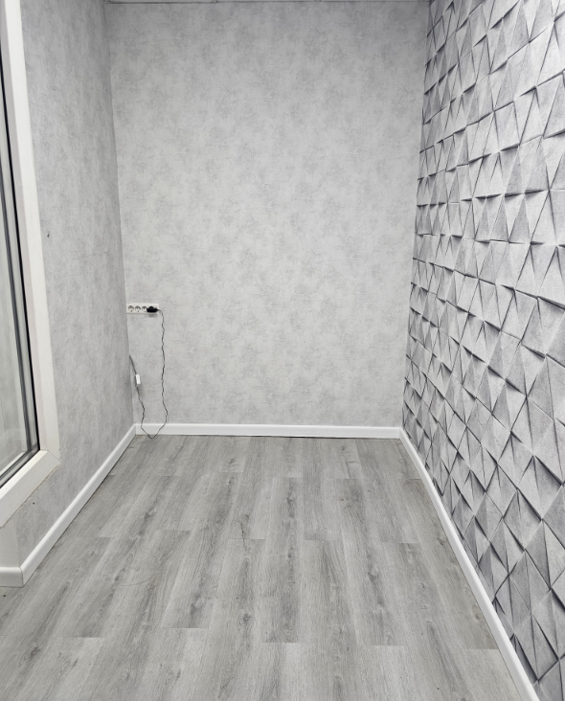
Помещение под соляную комнату
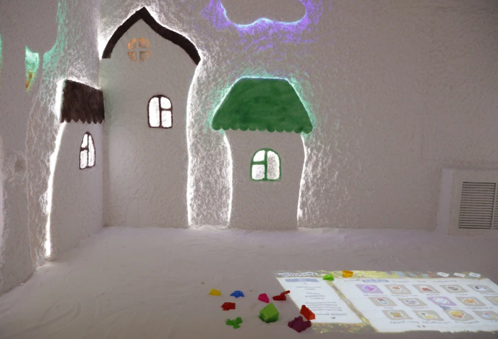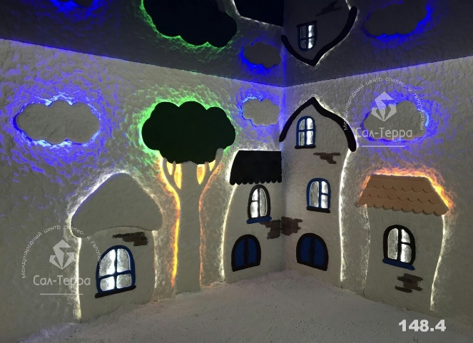
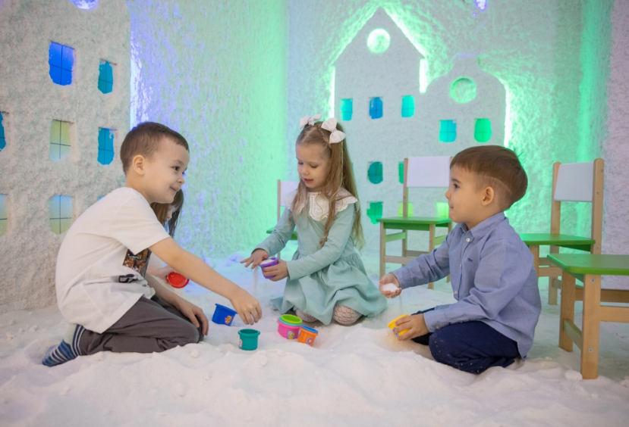
Примерные эскизы будущего проекта
4. Предварительный расчёт необходимых расходов на реализацию инициативного проекта
Проект будет реализован через комплекс следующих мероприятий:
1) Определить перечень оборудования и инвентаря.
2) Реализовать комплекс мероприятий по оснащению соляной комнаты в детском саду.
3) Разработать нормативно-правовую документацию.
4) Организовать проведение сеансов оздоровления детей и сотрудников дошкольного учреждения.
В соответствии с коммерческими предложениями, полученными на момент конкурса, приобретение оборудования для соляной комнаты включает следующие расходы.
Смета расходов
№  п/п | Наименование | Кол-во | Сумма
Средства субсидии
1. | Устройство солевой гигиены (галогенератор) Галовита | 1 | 175 000
2. | Создание тематического дизайна | 1 | 89 430
3. | Нанесение соляного покрытия на стены и фигуры | 1 | 161 000
4. | Монтаж натяжного потолка (фотопечать) | 1 | 69 000
5. | Нанесение соли на пол | 1 | 5 570
 | Итого |  | 500 000
Инициативное бюджетирование
6. | Электротехнические работы | 1 | 50 000
7. | Кресло мешок детский Зверята и бескаркасный диванчик | 7 | 55 951
 | Итого |  | 105 951
 | ИТОГО стоимость проекта: |  | 605 951

5. Планируемые сроки реализации инновационного проекта
Проект будет реализован в период 2026 г.

№ | Наименование работ | Сроки | Ответственные | Планируемый результат
1 | Приобретение и установка оборудования
1.1 | Закупка и поставка необходимого оборудования | 2026 г | заведующий, заведующий хозяйством | наличие оборудования в помещении, отведенном под соляную комнату
1.2 | Монтаж и установка  оборудования | 2026 г | заведующий, заведующий хозяйством | установка оборудования в помещении
1.3 | Оснащение комнаты необходимой мебелью, образовательными пособиями, аудио и видеоаппаратурой | 2026 г | заведующий, заведующий хозяйством | благоустройство соляной комнаты
2 | Организация работы соляной комнаты
2.1 | Разработка нормативно-правовой документации, обучение сотрудников | 2026 г | заведующий, старший воспитатель,  зам.заведующего по ИД | Положение о соляной комнате МДОБУ детский сад №120, график сеансов
2.2 | Проведение сеансов оздоровления детей и сотрудников | 2026 г | сотрудники | сеансы оздоровления
3 | Презентация результатов инициативного проекта | 2026 г | заведующий, старший воспитатель, зам.заведующего по ИД | информационные релизы о результатах проекта в медиа пространстве города Сочи

6. Сведения о планируемом (возможном) финансовом, имущественном и (или) трудовом участии заинтересованных лиц в реализации инициативного проекта
Проект в финансовой форме через оказание содействия в проведении электротехнических работ и приобретении детских кресел мешков в соляную комнату поддержали родители детского сада (выписка из протокола родительского собрания от 10.02.2026 г. № 2).
Также жители микрорайона примут участие в подготовке помещения, отведенного под соляную комнату (демонтаж потолка, гипсокартонных стен, демонтаж пола).
7. Указание на объем средств бюджета города Сочи в случае, если предполагается использование этих средств на реализацию инициативного проекта, за исключением планируемого объёма инициативных платежей
Средства субсидии по результатам конкурсного отбора инициативных проектов, в размере 500 000, 00 рублей будут направлены на техническое оснащение соляной комнаты в дошкольной образовательной организации.
7. Указание на территорию города Сочи, в границах которой будет реализован инициативный проект
Проект будет реализован в Муниципальном дошкольном образовательном бюджетном учреждении детский сад № 120 муниципального образования городской округ город-курорт Сочи Краснодарского края.
Учреждение находится в Центральном районе, по улице 60 лет ВЛКСМ, 28. Информация о проекте размещена на сайте организации https://ds120-sochi-r03.gosweb.gosuslugi.ru/

